《ASP.NET》考前复习题
一、填空题（每空2分，共20分）
1. XHTML的文档有声明、头部、( )三部分组成。
2.XHTML的标记font是（ ）标记。
3. TextBox控件的TextMode有SingleLine、（ ）、MultiLine三种模式。
4. 验证控件中的属性：ErrorMessage的功能是（ ）。
5. 用户控件的扩展名是（ ）。
6. ASP.NET网页的文件扩展名是( )。
7. ASP.NET（C#）的注释是( )和/*……*/。
8. 在C#中，逻辑型数据的作用是表达式表示真或者假，所以只有( )和false两个值。
9. C#中唯一的一个三目运算符是（ ）。
10. while和do…while语句的区别是( )是先判断，再执行。
二、选择题（每题2分，共30分）
1．( )是用于创建Web应用程序的平台，此应用程序可使用IIS和，NET Framework在Windows服务器上运行。
A．C# B．ASP.NET
C.VisuaIBasic.NET D.Visual Studio.NET
2．下面不属于ASP.NET的功能的是( )。
A．多语言支持 B．代码编译执行
C．缓存机制 D.较差的安全性
3．( )文件由Visual Studio．NET创建，用于定义Web应用程序的配置。
A. Web.Config B. Global.asax
C. Assemblylnfo.cs D．ASPX
4．关于动态网页，以下说法正确的是( )
A．只有包含在服务器端执行的脚本才是动态网页
B．包含有动画、视频或声音的网页也是动态网页
C．根据用户不同，请求返回不同结果的网页是动态网页
D．ASP.NET的页面产生的一定是动态页面
5. C#的不是引用类型有( )
A.类类型 B.字符串型 C.数组类型 D.单精度
6.用HTML标记语言编写一个简单的网页，网页最基本的结构是( )。
A.<html> <head>…</head><frame>…<／Frame> </html>
B.<html> <title>…</title> <body>…</body> </html>
C.<html> <title>…</title> <frame>…</frame> </html>
D.<html> <head>…</head> <body>…</body> </html>
7.关于网页中的图像，下列说法正确的是( )。
A．图像由<img>标签开始，由</img>结束
B．图像标签的href属性用于指定图像链接到的URL
C．src属性的值是所要显示图像的URL
D．以上全都是错的
8.下面程序段执行完后，页面显示的内容是( )。
Response.Write（”张三”）
Response.End ( )
Response.Write（”你好”）
A．张三 B．你好
C．张三你好 D．张三（换行）你好
9．下列关于Web服务器端按钮控件的说法不正确的是( )。
A.Button显示为普通按钮样式
B.LinkButton显示为超链接按钮样式
C.ImageButton以图片作为按钮
D.Button和LinkButton所实现的功能不同
10．下列关于Web服务器端Label控件的说法不正确的是( )。
A.Label控件显示为文本信息
B．Label控件只能显示文本信息
C．Label控件不能接收文本信息
D．Label控件中文本不能使用<html>标记进行样式控制
11．下列关于Web服务器端Text控件的说法不正确的是( )。
A．Text控件显示为文本输入框
B．Text控件可以设置为多行文本输入
C．Text控件只能输入文本不能显示文本
D. Text控件可以设置为密码框输入
12.在数据验证控件中，ValidatorSummary验证控件的作用是( )。
A．检查总和数 B.集中显示各个验证的结果
C．判断有无超出范围 D．检查数值的大小
13. 要对输入的数据进行检查，以下( )情况需要使用正则表达式验证控件。
A.输入数值大于1小于42 B.输入数值不能为空
C.检查身份证、电子邮件地址 D.比较两次输入的密码是否相同
14．若要访问其他计算机上的SQL Server数据库，需要设置( )属性。
A. Provider B. Data Source
C.Initial Catalog D. Database
15. 在下列ADO．NET的数据库连接方式中，不能用于连接SQL Server数据库的是( )。
A. OleDbConnection B. OdbcConnection
C. SqlConnection D.OracleConnection
三、简答题（每题15分，共30分）
1．ASP.NET常用的内置对象有哪些？各自的作用是什么？
2. ADO.NET常用的基本对象有哪些？各自作用是什么？
3．请简述C# 的变量命名遵循规则有哪些？
四、编程题（每题10分，共20分）
1．编写打印斐波那契数列程序。
2. 请你运用如下标记：HTML、TITLE、HEAD、BODY、TABLE、TR、TD、CENTER等，写出如下WEB页面。
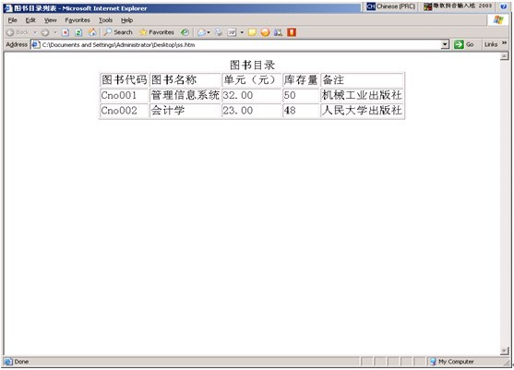
《ASP.NET》 考前复习范围参考答案
一、填空题（每空2分，共20分）
1. 主体 2.字体 3.PassWord
4. 当验证失败时显示的错误信息。 5..ascx
6..aspx 7.// 8.true 9.？： 10.while
二、选择题（每题2分，共30分）
1．B 2．D 3．A 4．C 5.D
6.D 7.C 8.A 9.D 10.D
11.C 12.B 13.C 14.B 15.D
三、简答题（每题10分，共30分）
1. 答：Response对象可形象地称为响应对象，用于将数据从服务器发送回浏览器。
Request对象可称为请求对象，用于向服务器提交请求。
Request对象是HttpRequest类的一个实例，它提供对当前页请求的访问，其中包括标题、Cookie、查询字符串等，用户可以使用此类来读取浏览器已经发送的内容。
Application对象可称为记录应用程序参数的对象。
Application对象用于共享应用程序级信息，即多个用户共享一个Application对象。
Session对象用来存储跨网页程序的变量或者对象， Session对象只针对单一网页使用者，也就是说服务器会为连接的客户端分配各自的Session对象，不同的客户端无法互相存取。
Cookie对象也称缓存对象，该对象用于保存客户端浏览器请求的服务器页面，也可用它存放非敏感性的用户信息。
并非所有的浏览器都支持Cookie，Cookie数据信息是以文本的形式保存在客户端计算机中。
Server对象又称为服务器对象，专门用于与服务器有关的操作。
2.答：Connection对象提供与各种数据源的连接；
Command对象提供用于执行对数据库的命令；
DataReader对象从数据源中只读的数据流；
DataAdapter对象提供连接DataSet对象和数据源的桥梁。
DataSet对象专门为独立于任何数据源的数据访问而设计。
3. 答：
C# 的变量命名遵循如下规则：
1. 不能使用C#的保留关键字
2. 第一个字符必须为字母或下划线
3. 一般不要超过31个字符
4. 变量名中不能含有空格、制表符等
5. 变量名不要与C#中的库函数名、类名、名字空间等相同

